ΑΣΚΗΣΗ ΚΕΦΑΛΑΙΟ 8 επαναληπτικό 1 10 Φεβρουαρίου 2021
ΕΠΩΝΥΜΟ: |  | ΑΡΙΘΜΟΣ ΜΗΤΡΩΟΥ:
ΟΝΟΜΑ: |  | ΛΗΓΟΝΤΑΣ ΑΡΙΘΜΟΥ ΜΗΤΡΩΟΥ:
(Στο Αρχείο αυτό να συμπληρωθούν οι Πίνακες με τα αποτελέσματα και να επικοληθούν οι φωτογραφίες από τα χειρόγραφα της λύσης. Το Αρχείο να σωθεί με όνομα Α8επ1_Δυναμική_Επώνυμο_Όνομα και να ανεβεί στο e-class)
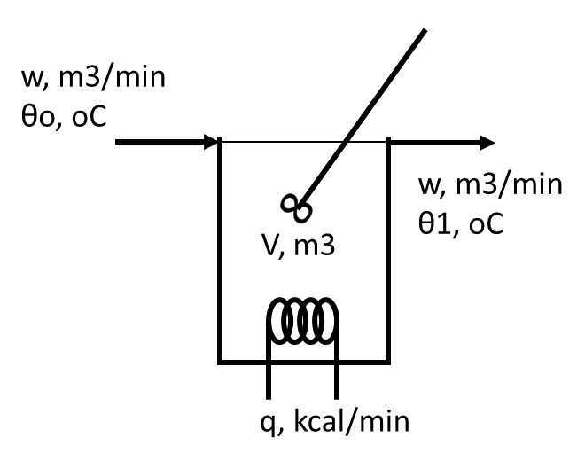
Σττην αναδευόμενη δεξαμενή του σχήματος, υπό σταθερή παροχή w, σε χρόνο 0 min, η θερμοκρασία θo στην είσοδο μεταβάλλεται βηματικά κατά Sθ oC, ενώ στον ίδιο χρόνο και η παροχή θερμότητα q μεταβάλλεται επίσης βηματικά κατά Sq kcal/min. Να γίνει το διάγραμμα βαθμιδων και να βρεθεί η θερμοκρασία στην έξοδο της δεξαμενής, στο χρόνο 0 (αρχική μόνιμη κατάσταση) και μετά από χρόνο t min. Δίνονται, πυκνότητα νερού ρ = 1000 kg/m3, θερμοχωρητικότητα νερού Cp = 1 kcal/kgºC.

ΔΕΔΟΜΕΝΑ
AM | 0 | 1 | 2 | 3 | 4 | 5 | 6 | 7 | 8 | 9
w | 5 | 4 | 2 | 4 | 5 | 4 | 2 | 4 | 5 | 4 | m3/min
V | 100 | 80 | 10 | 60 | 50 | 40 | 20 | 20 | 40 | 16 | m3
θοs | 15 | 20 | 25 | 30 | 35 | 30 | 25 | 20 | 30 | 15 | oC
θ1s | 45 | 40 | 50 | 50 | 45 | 55 | 50 | 50 | 60 | 55 | oC
Sθ | -5 | 5 | 10 | -10 | 20 | -15 | 15 | -10 | 10 | 15 | oC
Sq | 100000 | 50000 | -50000 | 50000 | -50000 | 75000 | -50000 | 100000 | 75000 | -75000 | kcal/min
t | 5 | 5 | 5 | 5 | 5 | 5 | 5 | 5 | 5 | 5 | min

ΕΝΔΕΙΚΤΙΚΕΣ ΑΝΑΛΥΤΙΚΕΣ ΛΥΣΕΙΣ
AM 8
Στη μόνιμη Κατάσταση: $qs+ ρ*w*Cp*\left(θos-θref\right)- ρ*w*Cp*\left(θ1s-θref\right)= 0$

$qs+ ρ*w*Cp*\left(θos-θ1s\right)= 0$ qs = -1000*5*1*(30-60) = 150.000 kcal/min

ΙΣΟΖΥΓΙΟ ΕΝΕΡΓΕΙΑΣ
$q\left(t\right)+ρ*w*Cp*\left(θo\left(t\right)-θref\right)-ρ*w*Cp*\left(θ1\left(t\right)-θref\right)= ρ*Cp*V\frac{dθ1\left(t\right)}{dt}$ kcal/min
ΣΤΗ ΜΟΝΙΜΗ ΚΑΤΑΣΤΑΣΗ:
$qs+ρ* w*Cp*\left(θos-θref\right)- ρ*w*Cp*\left(θ1s-θref\right)= ρ*Cp*V\frac{dθ1s}{dt}=0$ kcal/min
ΑΦΑΙΡΩ: ($q\left(t\right)-qs)+ρ*w*Cp*\left(θo\left(t\right)-θos\right)-ρ*w*Cp*\left(θ1\left(t\right)-θ1s\right)= ρ*Cp*V\frac{d(θ1\left(t\right)-θ1s)}{dt}$

ΜΕΤΑΒΛΗΤΕΣ ΑΠΟΚΛΙΣΗΣ: Q(t) = q(t) – qs = q(t) – 150.000 kcal/min
To(t) = θo(t) – θos = θo(t) – 30 oC
T1(t) = θ1(t) – θ1s = θ1(t) – 60 oC

ΜΕ ΑΝΤΙΚΑΤΑΣΤΑΣΗ ΤΩΝ ΜΕΤΑΒΛΗΤΩΝ ΑΠΟΚΛΙΣΗΣ

Q$\left(t\right)+ρ*w*Cp*To\left(t\right)-ρ*w*Cp*T1(t)= ρ*Cp*V\frac{T1(t)}{dt}$ $\frac{1}{ρ*w*Cp}$Q$\left(t\right)+To(t)-T1(t)= \frac{V}{w}\frac{dT1(t)}{dt}$

τ = V/w = 40/5 = 8 min

$\frac{1}{ρ*w*Cp}=\frac{1}{1000*5*1}=\frac{1}{5000}=0,0002$ $\frac{oC}{kcal}$

ΜΕΤΑΣΧΗΜΑΤΙΖΩ ΚΑΤΑ LAPLACE
$\frac{1}{5000}$Q$\left(t\right)+To(t)-T1(t)= 8\frac{dT1(t)}{dt}$ $\frac{1}{5000}$Q$\left(s\right)+To(s)-T1(s)= 8sT1(s)$ $\frac{1}{5000}$Q$\left(s\right)+To(s)=\left(8s+1\right)T1(s)$

$T1\left(s\right)=\frac{\frac{1}{5000}}{8*s+1}Q\left(s\right)+\frac{1}{8s+1}To\left(s\right)=[\frac{1}{5000}Q\left(s\right)+To\left(s\right)]\frac{1}{8s+1}$ (1)

Βηματική διαταραχή της θo θo(t) = 10 + θos θo(t) – θos = 10 To(t) = 10 To(s) = 10/s

$T\left(s\right)=\frac{10}{s\left(8s+1\right)}$ = $\frac{A}{s}+\frac{B}{8s+1}$ A = $\frac{10}{\left(8*0+1\right)}=10$ B = $\frac{10}{-\frac{1}{8}}=-80$

$T\left(s\right)=$ $\frac{10}{s}-\frac{80}{8s+1}=\frac{10}{s}-\frac{80}{8s+1}=\frac{10}{s}-\frac{10}{s+0,125}$ T(t) = 10 – 10*exp(-t/8)

Βηματική διαταραχή της q q(t) = 75.000 + qs q(t) – qs = 75.000 Q(t) = 75.000 Q(s) = 75.000/s
$T\left(s\right)=\frac{\frac{75000}{5000}}{s\left(8s+1\right)}= \frac{15}{s\left(8s+1\right)}=\frac{A}{s}+\frac{B}{\left(8s+1\right)}$ A = $\frac{15}{\left(8*0+1\right)}=15$ B = $\frac{15}{-\frac{1}{8}}=-120$

$T\left(s\right)=$ $\frac{15}{s}-\frac{120}{8s+1}=\frac{15}{s}-\frac{15}{s+0,125}$ T(t) = 15 – 15*exp(-t/8)

(1) $T\left(s\right)=\frac{\frac{1}{5000}}{8*s+1}Q\left(s\right)+\frac{1}{8s+1}Ti\left(s\right)= \frac{15}{s}-\frac{15}{s+0,125}+\frac{10}{s}-\frac{10}{s+0,125}$

T1(t) = 15 - 15*exp(-t/8) + 10 - 10*exp(-t/8) T1(5) = 15 - 15*exp(-5/8) + 10 - 10*exp(-5/8) =

= 4,647 + 6,971 = 11,618 oC

θ1(5) = θ1s + θ1(t) = 60 + 11,618 = 71,618 oC
Q
1/5000
+
+
To
T1
$$\frac{1}{8s+1}$$

ΑΠΟΤΕΛΕΣΜΑΤΑ
AM | 0 | 1 | 2 | 3 | 4 | 5 | 6 | 7 | 8 | 9
qs | 150000 | 80000 | 50000 | 80000 | 50000 | 100000 | 50000 | 120000 | 150000 | 160000
τ | 20 | 20 | 5 | 15 | 10 | 10 | 10 | 5 | 8 | 4
ρ*w*Cp | 5000 | 4000 | 2000 | 4000 | 5000 | 4000 | 2000 | 4000 | 5000 | 4000
1/ρ*w*Cp | 0,0002 | 0,0003 | 0,0005 | 0,0003 | 0,0002 | 0,0003 | 0,0005 | 0,0003 | 0,0002 | 0,0003
HEAVISIDE T
A | -5 | 5 | 10 | -10 | 20 | -15 | 15 | -10 | 10 | 15
B | 100 | -100 | -50 | 150 | -200 | 150 | -150 | 50 | -80 | -60
T1(t) | -1,106 | 1,106 | 6,321 | -2,835 | 7,869 | -5,902 | 5,902 | -6,321 | 4,647 | 10,702
HEAVISIDE Q
A | 20,00 | 12,50 | -25,00 | 12,50 | -10,00 | 18,75 | -25,00 | 25,00 | 15,00 | -18,75
B | -400,00 | -250,00 | 125,00 | -187,50 | 100,00 | -187,50 | 250,00 | -125,00 | -120,00 | 75,00
T1(t) (from Q) | 4,424 | 2,765 | -15,803 | 3,543 | -3,935 | 7,378 | -9,837 | 15,803 | 6,971 | -13,378
T1(t) (total) | 3,318 | 3,871 | -9,482 | 0,709 | 3,935 | 1,476 | -3,935 | 9,482 | 11,618 | -2,676
θ1(t) | 48,318 | 43,871 | 40,518 | 50,709 | 48,935 | 56,476 | 46,065 | 59,482 | 71,618 | 52,324

ΛΥΣΗ
Επικόλληση φωτογραφιών χειρόγραφης λύσης
(αν δεν επικολληθούν τα χειρόγραφα λύσης, η άσκηση δεν θα βαθμολογηθεί)

